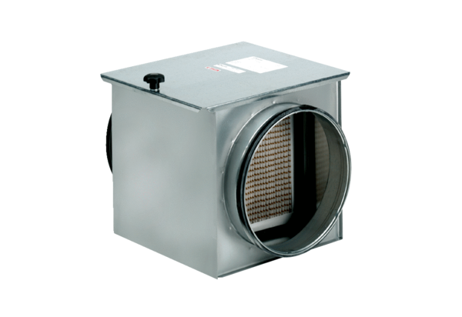Воздушный фильтр TFE 15-7Комплект поставки: 1 штукАссортимент: C
Номер артикула: 0149.0051Изготовитель: MAICO

